**…**

**Пользовательская функциональность:**

- управление адресами;  
- группирование адресов и почтовая рассылка;  
- печать адресной книги;  
- список дней рождений;  
- поддержка 20 языковых локализаций;

- возможность экспортировать записи в vCard и csv файлы;  
- Gmail, Yahoo и Hotmail интеграция;  
- Google map интеграция.

**...**

**Описание панелей**

**Верхняя панель** содержит языковую панель и панель Gmail, Yahoo и Hotmail интеграции (**Preferences**):



**- языковая панель** позволяет выбирать одну из 20 языковых локализаций. По умолчанию показаны 4 языка (английский, немецкий, русский и польский). С помощью кнопки  можно отобразить все доступные языки.

**Панель меню** содержит следующие вкладки: home page, add new, groups, next birthdays, export csv.



**Нижняя панель** содержит ссылку на сайт разработчика и ссылку на страницу с описанием текущей версии.



**Описание вкладок**

**Home page**

Содержит список адресатов. Записи можно искать, просматривать, редактировать, переносить в группы, фильтровать по группам, сортировать.

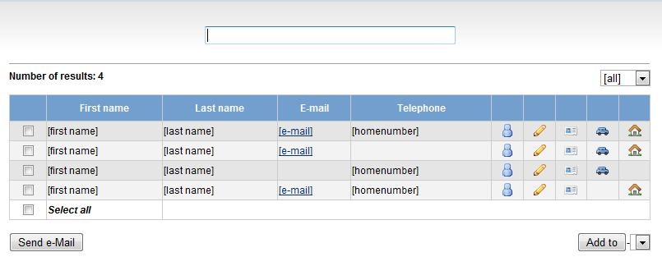

**Поиск** осуществляется по полям *First name*, *Last name*, *E-mail*, *Telephone* автоматически при введении символов.

**Список** адресатов содержит перечень добавленных адресатов. Список содержит следующие колонки: *First name*, *Last name*, *E-mail*, *Telephone*.

Пользователь может:

- фильтровать записи по группам с помощью выпадающего списка (по всем группам, по указанной группе; выбирать адресатов, не являющихся участниками ни одной группы);

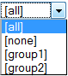

- добавлять выбранные записи в группу (кнопка **Add to** и выпадающий список с перечнем доступных групп). Если ни одна запись не выбрана, появится соответствующее сообщение:

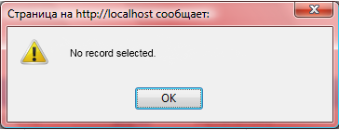

Если добавление записей в группу прошло успешно, то пользователь переходит на страницу подтверждения, откуда может открыть список, отфильтрованный по выбранной группе.

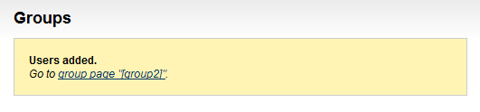

- удалять адресата из группы;

- рассылать письма выбранным адресатам (кнопка **Send e-Mail**). Если ни один адресат не выбран, появится соответствующее сообщение;

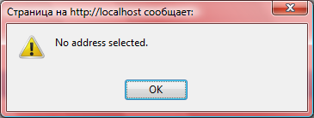

- переходить на страницу просмотра записи (кнопка );

- переходить на страницу редактирования записи (кнопка );

- экспортировать запись в vCard формат (кнопка );

- перейти на Google map (кнопка ).

- сортировать записи по колонкам *First name*, *Last name*, *E-mail*.

**Add new page**

Позволяет добавить новую запись в адресную книгу. Поля, обязательные для заполнения, отмечены * (*First name*, *Last name*).

Ограничения на максимальную длину полей:

- *First name* \ *Last name* – 100 символов

- *Telephone* поля – 36 символов

- *E-mail* поля – 100 символов

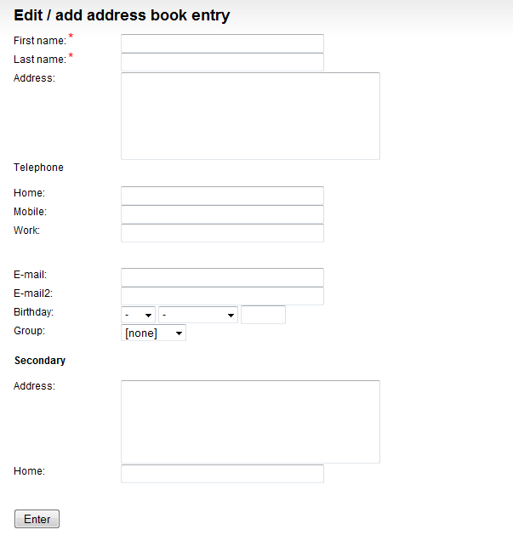

При попытке добавить запись с незаполненными обязательными полями выдается соответствующее сообщение.

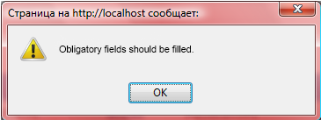

При заполнении всех обязательных полей и нажатии кнопки **Enter** пользователь переходит на страницу подтверждения. Далее он может добавить следующую запись (**add next**) или перейти на **home page**.

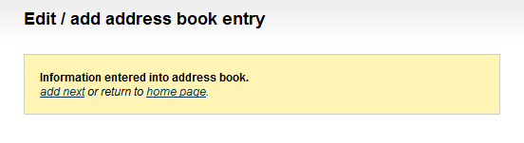

**Страница редактирования записи**

При открытии страницы редактирования существующей записи пользователь может:

- обновить данные в существующей записи;

- удалить существующую запись.

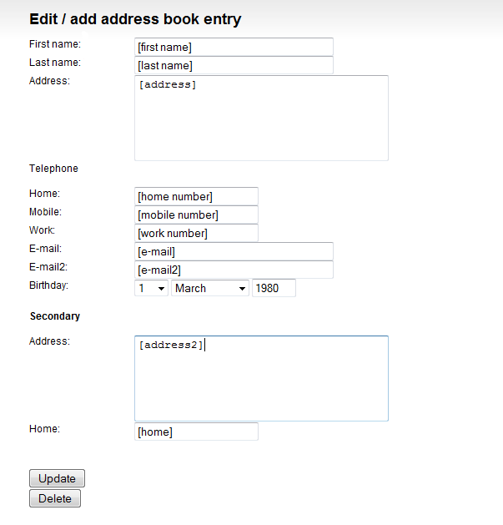

При нажатии кнопки **Update** пользователь сохраняет измененные данные и переходит на страницу подтверждения:

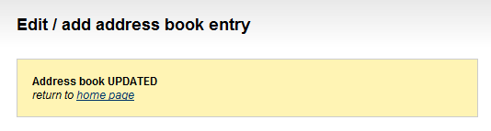

При нажатии кнопки **Delete** пользователь удаляет существующую запись.

**Страница просмотра записи**

Отображает все данные записи. Пользователь может:

- перейти на страницу редактирования записи (кнопка **Modify**);

- перейти в режим просмотра для печати (кнопка **Print**)

- отослать сообщение на электронную почту (поддерживает Gmail, Yahoo и Hotmail интеграцию).

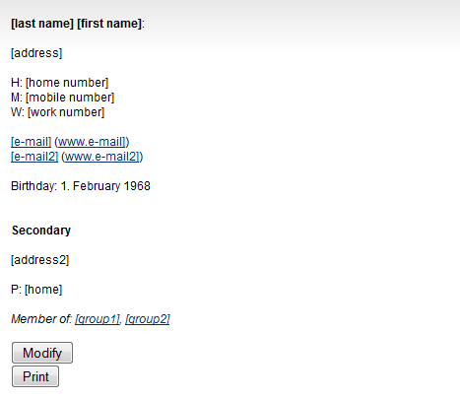

**Groups page**

Содержит список всех групп. Позволяет управлять группами: добавлять, редактировать, удалять:

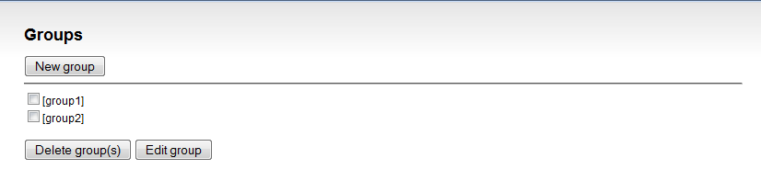

- при нажатии кнопки **New group** пользователь переходит на страницу создания новой группы;

- при нажатии кнопки **Edit group** пользователь переходит на страницу редактирования выбранной группы;

- при нажатии **Delete group(s)** пользователь удаляет выбранные группы.

**Страница добавления новой группы**

Содержит три поля, поле *Group name* обязательное для заполнения. При попытке добавления группы с пустым именем появляется сообщение (по аналогии с добавлением нового адресата).

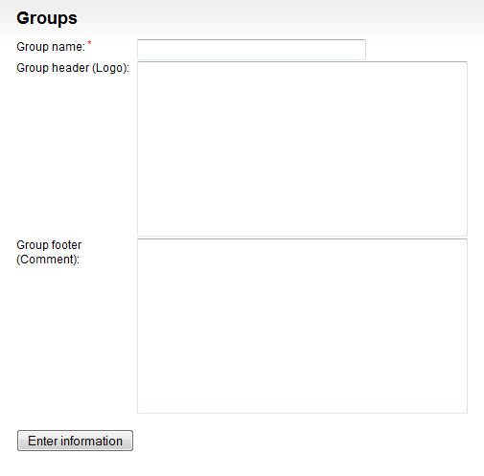

После заполнения всех обязательных полей и нажатия кнопки **Enter information** пользователь переходит на страницу подтверждения, откуда может вернуться к списку групп.

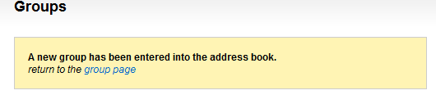

**Страница редактирования группы**

Позволяет редактировать существующую группу. Поле *Group name* обязательное для заполнения и при попытке сохранить группу с пустым полем выдается сообщение.

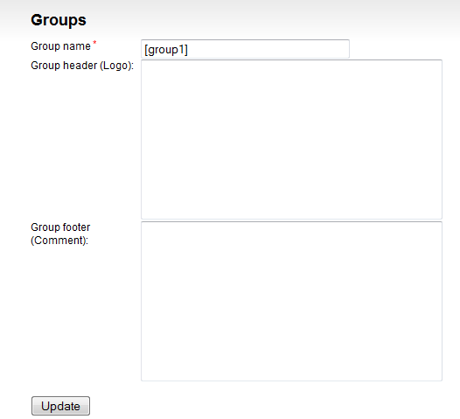

После заполнения обязательных полей и нажатия кнопки **Update** пользователь переходит на страницу подтверждения, откуда может вернуться к списку групп.

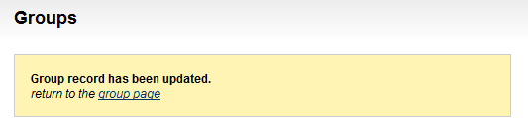

**Next birthdays**

Содержит список всех будущих дней рождений адресатов. По аналогии со списком адресатов пользователь может просматривать запись адресата, редактировать запись адресата, экспортировать запись в формат vCard, искать адресата на Google map, отправлять пользователю письмо на указанный e-mail.

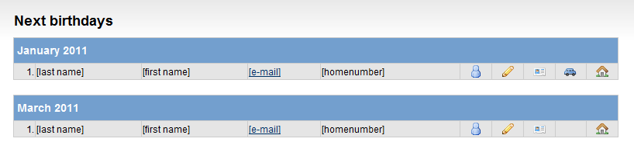

Если день рождения пользователя будет в текущем году, то год не указывается.